ESCUELA SUPERIOR POLITÉCNICA DEL LITORAL
FACULTAD DE INGENIERÍA EN MECÁNICA Y CIENCIAS DE LA PRODUCCIÓN
MEJORAMIENTO: MECÁNICA DE FLUIDOS II

Libro y notas de clases abiertos Septiembre 14 de 2011

Problema # 1 (30%)
Una bomba centrifuga de agua da una altura útil de 22 m, gira a una velocidad de 1200 rpm. El d₁= 180 mm, d₂= 300 mm, la entrada de agua a los alabes del rodete es radial, V_{r} es constante en todo el rodete, V_{θ2} = 25 m/s. Las perdidas hidráulicas en la bomba son iguales a 0.027 V₂² (V₂ en m/s y pérdidas en m). Calcular a) La eficiencia hidráulica, y b) los ángulos de los alabes a la entrada y la salida, β₁ y β₂ .

Problema # 2 (30%)
1 pie³/s de agua fluye hacia el sistema en A con presión manométrica de 100 lb/pul², Cual es la presión en B si se ignoran todas las perdidas secundarias? La tubería es de acero comercial y asuma que µ=2.11 x 10⁻⁵ lb-s/pie².

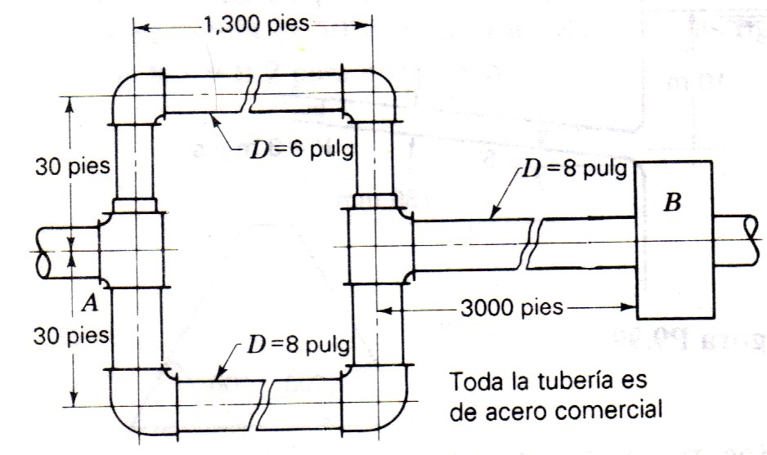
Problema # 3 (40%)
Se tiene un ducto de 0.3m x 0.3 m a través del cual circula aire. El flujo se introduce en el ducto a través de una boquilla convergente. El aire es tomado de la atmosfera con una presión absoluta de 146727 Pa y a 20 C. En la entrada del ducto la presión es 130000 Pa (abs), el ducto tiene una rugosidad de 0.0006 m. Considere un flujo isentrópico en la boquilla y subsónico en la cámara donde descarga el aire el ducto de área constante de 20 m de longitud. Encontrar el R_{e1}, ƒ para el ducto, longitud adicional del ducto de área constante de tal manera que haya flujo estrangulado al final del mismo y Ma₂. Considere al ducto perfectamente aislado.

